居家健身方法指南

体育锻炼是增强体质、提高自身免疫力的主要手段之一。近期，由于疫情控制需要，广大学生、家长选择居家防护。为满足家庭室内健身需求，以及丰富居家健身方法，特整理部分简单易操作的健身动作，供不同人群有选择的进行锻炼。建议每天保持1小时左右的锻炼时间，练习时应注重力量与柔韧相结合、上肢与下肢练习相结合，练习前要做5分钟慢跑热身运动，并且在运动时注意开窗通风，保持室内空气清新。

**一、力量：**

**（一）上肢：**

**俯卧撑：**

※练习方法：

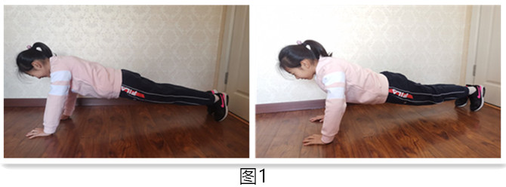

（1）双手支撑身体，双臂垂直于地面，两手间距与肩同宽，两腿向身体后方伸展，依靠双手和双脚的脚尖保持平衡，保持头、脖子、背部、臀部以及双腿在一条直线上。

（2）两臂做屈伸动作，两肘关节向身体外侧弯曲。向下时身体降低到基本靠近地板，还原时双臂保持伸直。

※动作重点：全身挺直，平起平落。

※练习难度进阶：

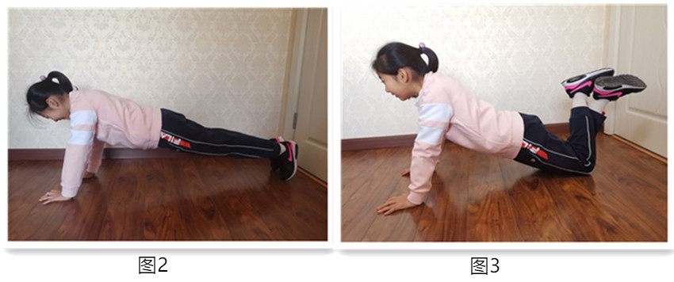

（1）支撑点不同：

①手脚支撑：练习者练习时，身体保持平直，利用手与脚支撑身体（图2）。

②跪姿支撑：练习者练习时，膝盖弯曲，利用膝盖与手支撑身体（图3）。

（2）支撑高度不同：

①低姿：练习者练习时，身体姿态手高脚低，手脚不在同一水平面上（图4）。

②中姿：练习者练习时，身体姿态手脚在同一水平面上（图5）。

③高姿：练习者练习时，身体姿态手低脚高，手脚不在同一水平面上（图6）。

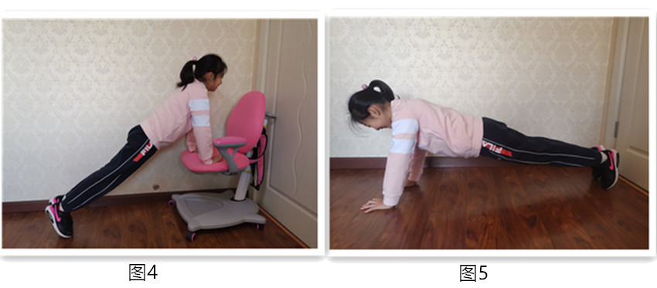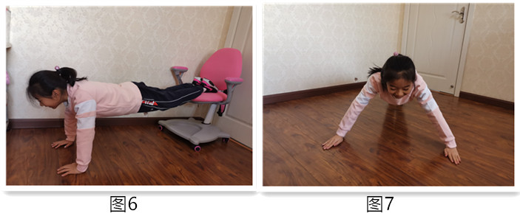

（3）支撑间距不同：

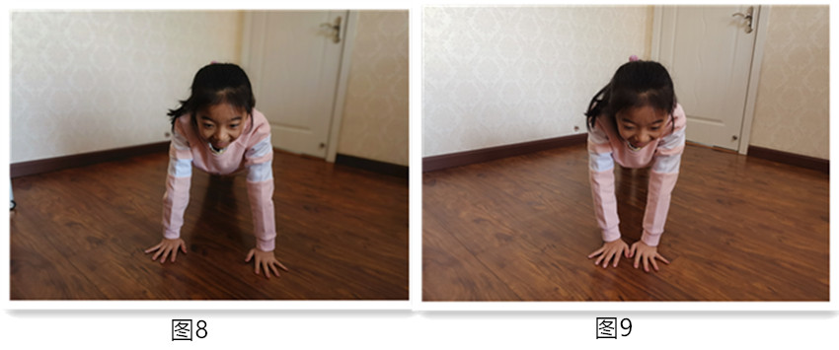

①宽距：练习者练习时，双手间距比肩稍宽（视练习者能力决定）（图7）。

②中距：练习者练习时，双手间距与肩同宽（图8）。

③窄距：练习者练习时，双手并拢（图9）。

**（二）下肢：**

**1.半蹲跳：**

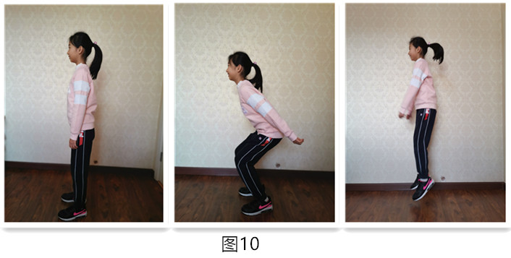

※练习方法：

（1）站立姿势：挺胸收腹，收紧臀部，双脚与肩同宽；

（2）下蹲姿态：脚尖与膝盖保持同一方向，膝盖不要超过脚尖，膝关节、髋关节夹角保持90°左右；

（3）挑起姿态：双腿蹬地，双脚充分蹬伸，有短暂；

（4）落地姿态：腾空落地时，前脚掌着地，迅速过度到全脚掌。

※动作重点：身体保持平稳，起跳膝、踝关节充分伸直，落地膝、踝关节缓冲。

※练习难度进阶：

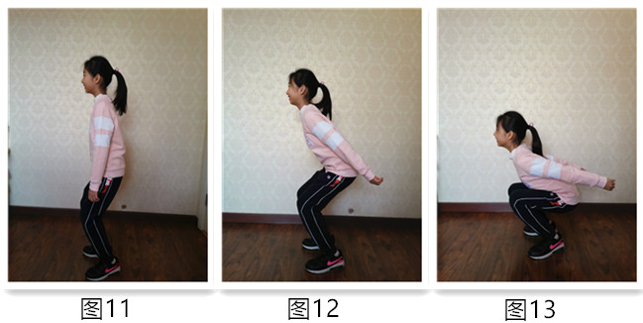

（1）下蹲姿态不同：

①微蹲：下蹲时膝、踝关节135°左右（图11）。

②半蹲：下蹲时膝、踝关节90°左右（图12）。

③深蹲：下蹲大腿与地面保持平行（图13）。

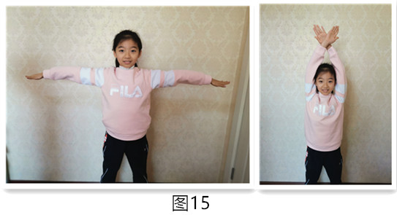

（2）手臂姿态不同：

①自然摆臂：下蹲时双臂向后摆动，起跳时手臂经体侧向前向上摆动，身体腾空时在体前交叉或在头上交叉，落地时手臂经体前、体侧还原。

②开合摆臂：起跳时手臂由体侧直臂向上摆动，腾空时手臂在头上击掌，落地时还原（图15）。

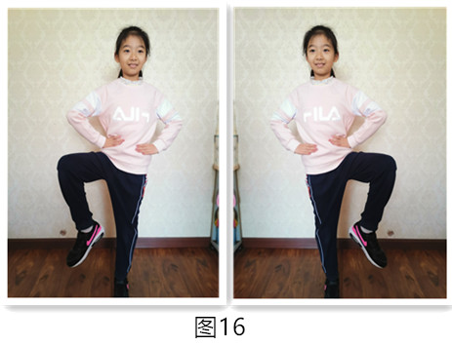

**2.原地侧吸腿：**

※练习方法：身体直立，双脚与肩同宽，左腿支撑于地面，右腿在身体侧前方45°做屈膝收腿，大腿抬起时与地面保持平行。反方向换腿练习。（图16）

※动作重点：支撑腿保持平稳，收腿动作缓慢发力均匀。

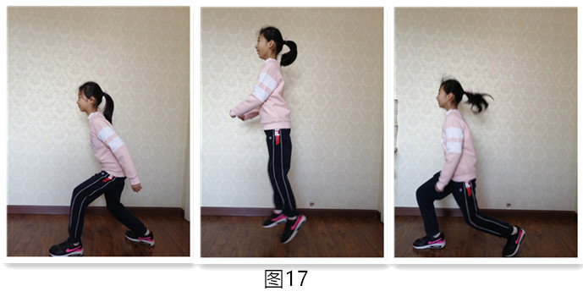

**3.弓步跳：**

※练习方法：

（1）先从一个标准的弓箭步开始，一脚在前，一脚在后，双膝弯曲。前腿膝盖不要超过脚尖，后腿膝盖接近地面。

（2）然后向上跳起，双腿交换位置，前腿向后，后腿向前，同时摆臂。最后以弓箭步的姿势落地。

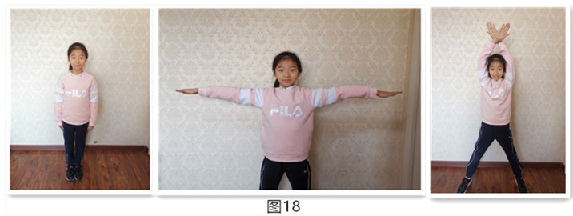

（3）双臂弯曲随弓步跳前后摆动。（图17）

※动作重点：两脚均为前脚掌着地，腾空时两腿在空中交换。

**4. 开合跳：**

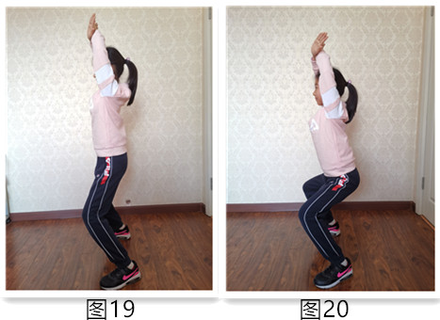

※练习方法：身体保持直立，抬头挺胸，双手自然垂放于身体两侧。用力向上跳起，同时双脚向两侧张开，手臂经体侧打开在调到最高处时双臂在头上交叉或击掌。脚下动作重复交替打开、并拢。（图18）

※动作重点：落地时，脚尖、膝关节指向前方，膝、踝关节缓冲。

（1）下蹲深度不同：

①高姿开合跳：练习者练习时，每次落地时膝关节保持委屈（图19）。

②深蹲开合跳：练习者练习时，每次落地时下蹲至大腿与地面保持平行（图20）。

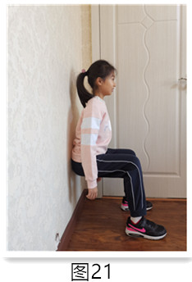

**5.靠墙蹲：**

※练习方法：背对墙壁，双脚与肩同宽，脚尖平行向前，躯干贴紧墙壁，膝盖弯曲（不要超过脚尖），保持小腿与地面垂直、大腿与地面平行，坚持静力动作一定时间。（图21）

※动作重点：小腿垂直地面，臀、背贴紧墙面。

**（三）腰背：**

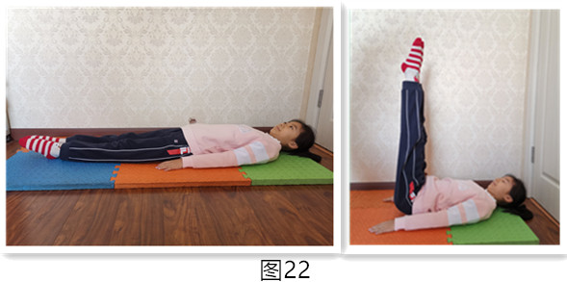

**1. 仰卧举腿：**

※练习方法：

（1）准备姿态：身体仰卧，手臂在体侧伸直，掌心向下贴紧地面；

（2）开始动作：直腿向上抬起。（图22）

※动作重点：双手撑地，直腿起落。

※练习难度进阶：

（1）脚举起角度不同：练习者在练习时，腿抬高后与地面的夹角大小可分为45°、45°--90°、90°三种，练习者可视能力不同进行练习。（图23）

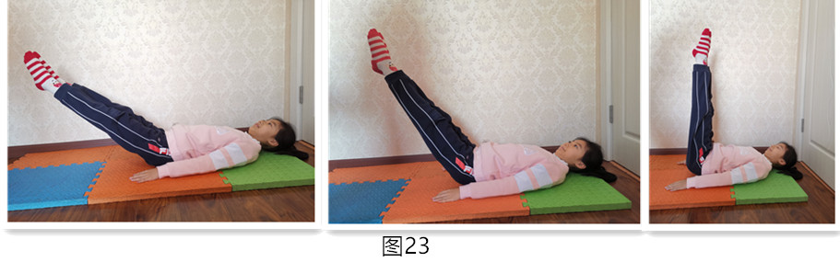

（2）双人组合：两人组合，其中一人做仰卧举腿练习，另一人站于练习者侧面，用手将练习者抬起的腿按下，增加练习者抬腿的阻力。

**2.仰卧两头起：**

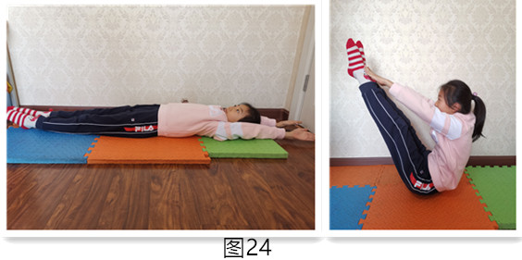

※练习方法：平躺于地板或床上，两腿并拢自然伸直，两臂上举于头后自然伸直。起坐时，两腿两臂同时上举，向身体中间靠拢，以胯为轴使身体形成对折，然后恢复原状，再继续做两头起的运动。（图24）

※动作重点：腰腹发力均匀，使两臂两腿同时抬起并向中间靠拢。

※练习难度进阶：

（1）举腿卷腹：练习者平躺于地面，控制双腿始终保持举起姿势（与地面夹角视能力大小控制），做仰卧起坐动作。（图25）

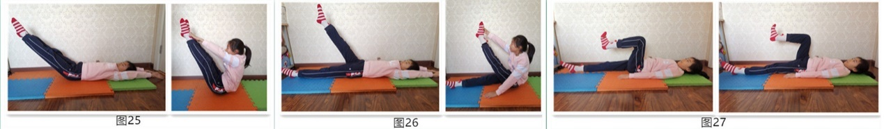

（2）左右交叉起：仰卧于地面上，双腿伸直。腹部发力举起左腿，脚尖绷直，同时右手抬起去触摸左脚，右腿及左手同理，动作重复进行。（图26）

（3）仰卧蹬车：仰卧于地面上，双肘支撑于地面稳定上体。臀部着地，脚尖绷直，双腿交替做屈膝和蹬伸动作，模拟蹬自行车踏板的方式。（图27）

**3.平板支撑（高度变化、动作变化）**

※练习方法：俯卧，双肘弯曲支撑在地面上，[肩膀](https://baike.so.com/doc/10043238-10553387.html" \t "_blank)和[肘关节](https://baike.so.com/doc/4753304-4968699.html" \t "_blank)垂直于地面，双脚踩地，身体离开地面，躯干伸直，头部、肩部、胯部和[踝](https://baike.so.com/doc/2622969-2769533.html" \t "_blank)部保持在同一平面，[腹肌](https://baike.so.com/doc/5411126-5649224.html" \t "_blank)收紧，眼睛看向地面，保持均匀呼吸。（图28）

※动作重点：腹、背、臀发力，身体保持平直。

※练习难度进阶：

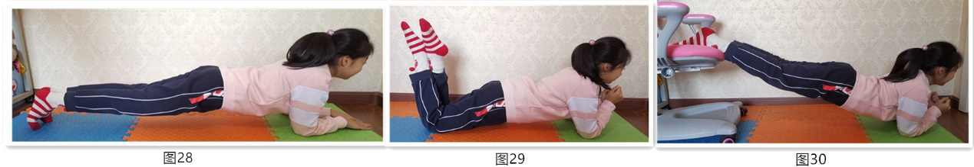

（1）屈膝平板支撑：练习者在练习平板支撑时，由肘关节和膝关节支撑在地面上，降低练习难度。（图29）

（2）高姿平板支撑：练习者在练习平板支撑时，将脚支撑点的高度增加，使脚的支撑点高于手关节支撑点，增加练习难度。（图30）

**4.仰卧顶髋：**

※练习方法：仰卧，双脚放在地上，脚跟着地。双手可以放在体侧也交叉放在胸前。臀部收紧，抬起臀部和背部，膝盖呈90°弯曲，身体慢慢挺直至身体呈一直线髋部往上顶。

※动作重点：髋部顶起和落下时动作要缓慢。（图31）

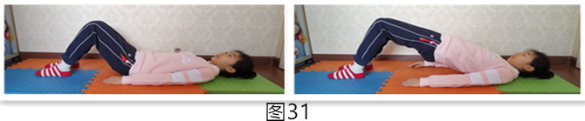

※练习难度进阶：

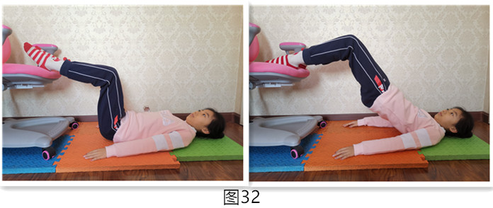

（1）改变支撑高度：练习者在练习时，将脚的支撑高度垫高，增加练习难度。（图32）

（2）改变支撑稳定性：练习者在练习时，可将脚的支撑点放于不稳定物上（例：瑜伽球），以增加练习的平衡难度。

（3）负重顶髋：练习者在练习时，可在仰卧时在腰部适当放重物，增加顶髋的阻力。

**（四）全身：**

**1.波比跳**

※练习方法：

（1）下蹲：两脚约与肩同宽，屈髋屈膝下蹲，两手撑于两脚侧稍前的地面上。

（2）后踢脚：用手支撑身体，再用臀部的力量，脚向后跳，形成俯卧撑姿。

（3）俯卧撑向下，将身体接近地面。（动作过程中保持躯干稳定，不要出现塌腰驼背的状况）。

（4）前跳：双手支撑与地面，利用腰腹力量，双脚迅速向前弹跳收回，成预备蹲姿的动作。

（5）垂直跳：身体向上垂直跳跃，腾空时身体成直线。

（6）落地缓冲：脚尖落地，以深蹲预备姿势做缓冲，膝盖和脚尖保持同一方向。（图33）

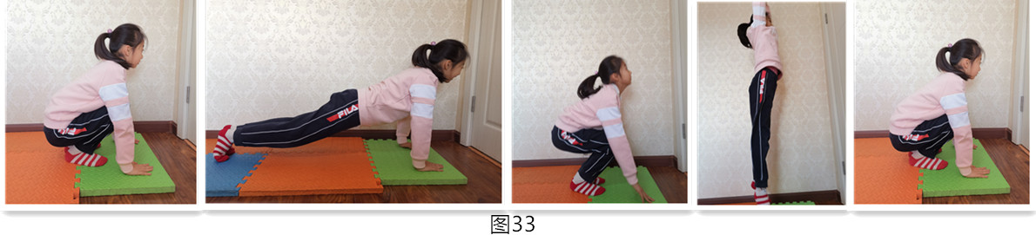

※动作重点：脚向后伸出和收回时动作要迅速，且双脚同步完成。

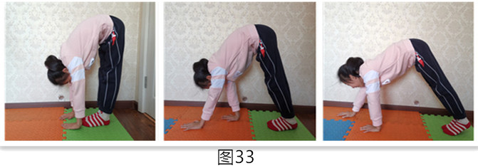

**2.毛毛虫爬：**

※练习方法：手脚同时支撑于地面，双脚固定不动，双手交替做爬行动作，使身体向前伸展或向内收回。（图34）

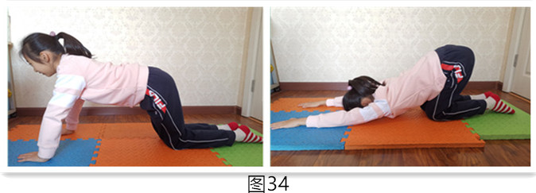

※动作重点：双膝保持伸直，双手爬行时动作幅度不宜过大。

※练习难度进阶：

改变支撑部位：练习者练习时，双膝着地且固定不动，双手做爬行多做。

**二、柔韧：**

**1.俯地拉肩：**

※练习方法：跪地双手支撑，手臂、大腿与地面形成一定夹角，双手保持不动，重心向后移动，牵拉肩部。（图34）

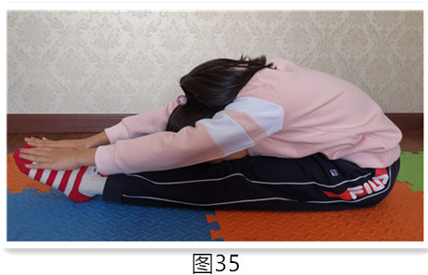

※动作重点：相互牵拉时低头含胸，动作缓慢。

**2.坐位体前屈：**

※练习方法：平坐在地上，双腿伸直，弯曲腰部，双手放在头的两侧，手臂向前伸慢慢用力伸。（图35）

※动作重点：膝关节不要弯曲。

**3.“回首望月”：**

※练习方法：练习者面对墙面站立，张开的双臂、脚尖、胸贴紧墙面，左臂向左后方直臂后转，还原后交换手臂。（图36）

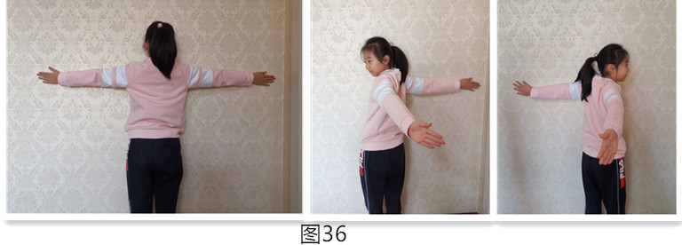

※动作重点：手臂后转时头部同步旋转，另一只手臂贴紧墙面。